Atividades Domiciliar – Distanciamento social Covid-19
Atividade de Música
Professor: Romulo
Período: Outubro 2020

- Organizar e ampliar algumas ideias acerca da flor e do fruto.
- Conhecer e apreciar músicas que abordam flores e frutos.
- Ampliar seu repertório musical.
- Desenvolver a linguagem oral e escrita.
- Desenvolver a capacidade de ler textos poéticos

Tropicana
Alceu Valença
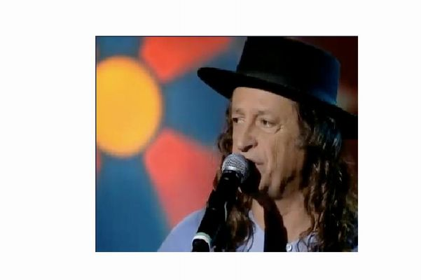
Tropicana (Morena Tropicana)

Composição: Alceu Valença / Vicente Barreto

Da manga rosa Quero gosto e o sumo
Melão maduro, sapoti juá
Jaboticaba teu olhar noturno
Beijo travoso de umbú cajá...
Pele macia Ai! carne de caju
Saliva doce Doce mel Mel de uruçú...
Linda morena
Fruta de vez temporana
Caldo de cana caiana
Vem me desfrutar
Linda morena
Fruta de vez temporana
Caldo de cana caiana
Vou te desfrutar...
Morena Tropicana
Eu quero teu sabor
Ai, ai, ioiô, ioiô...(2x)

https://www.youtube.com/watch?v=fCEJSV9r1Vc
Vamos observar as imagens das frutas que fazem parte da música explorando suas formas, nomes e cores.

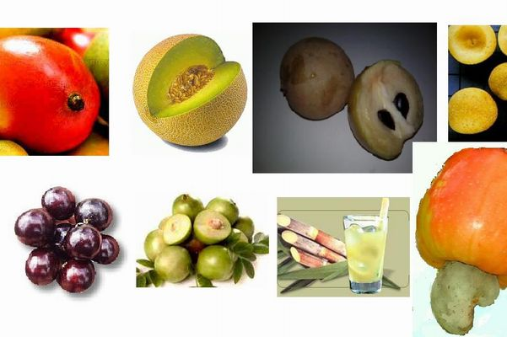
Agora faça um desenho de 3 frutas mencionadas na música , pode ser a lápis, giz de cera ou tinta guache.

